Kdo jsme  Nestyďte se! Dejte všem vědět, jak jste dobří. Toto je zadní strana vaší brožury, takže je to jedna z prvních a posledních věcí, které příjemce uvidí.  Napište sem svou stručnou upoutávku. Představte si, že máte na prezentaci svých produktů nebo služeb jenom pár vteřin – co byste řekli?  - Tady na zadní stranu je vhodné přidat pár nejdůležitějších informací...  - Ale nezapomeňte, že tady jde o marketing a že jestli chcete přilákat něčí pozornost, musíte být struční, příjemní a čtiví.  Kontaktujte nás  Zvažte možnost přidat pokyny pro řidiče nebo malou mapku.  [Ulice a číslo popisné]  [PSČ a město]  Telefon: [Telefon]  E-mail: [E-mailová adresa]  Web: [Adresa webu]  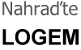 [Název společnosti] [Ulice a číslo popisné] [PSČ a město] |  |  | [Název vaší brožury]  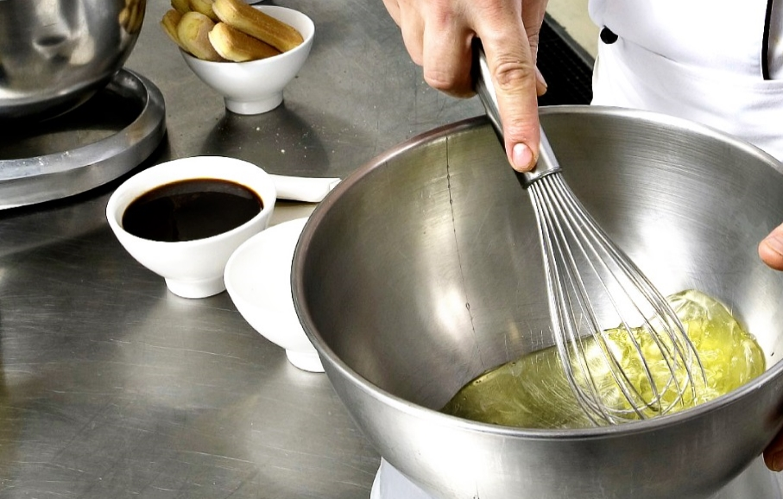  [NÁZEV SPOLEČNOSTI]  - [Podtitul]

Obsah  Přehled programů 1  Začínáme 2  Co zahrnout 2  Zaměřte se na to, co děláte nejlíp 2  Nezapomeňte na své krédo 3  Ať je to opravdu vaše 4  Bleskurychlé přizpůsobení 4  Ať je to krásné jak obrázek 4  Naše produkty a služby 5 |  |  | Naše produkty a služby  Produkt nebo služba 1  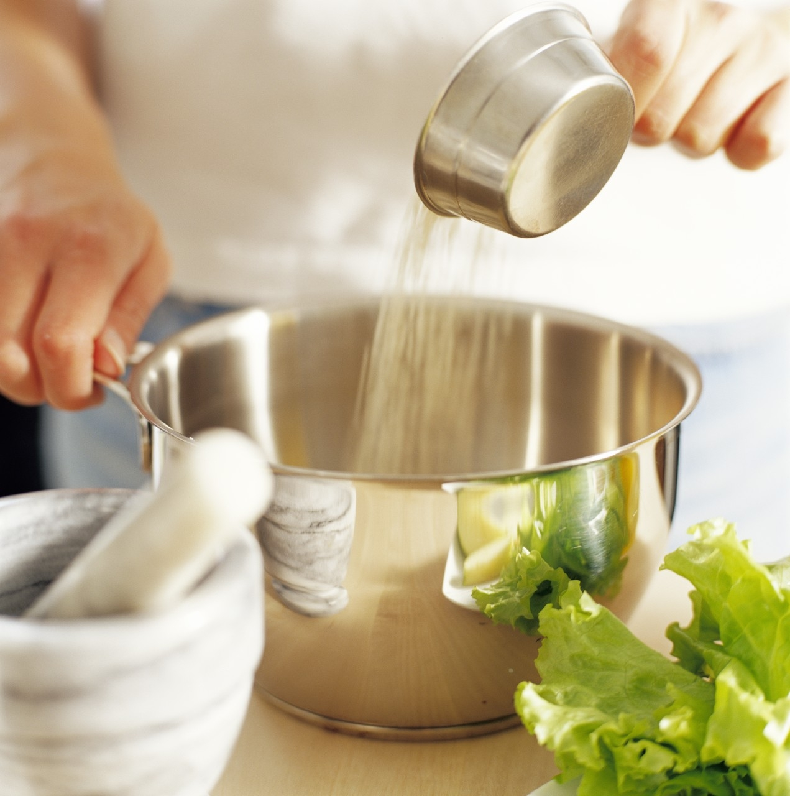 Přemýšlíte, proč má tato stránka číslo 5? Jde o vnitřní stranu posledního listu. Tato brožura je nastavená tak, aby se dala snadno vytisknout jako oboustranná brožura s osmi stránkami.  Produkt nebo služba 2  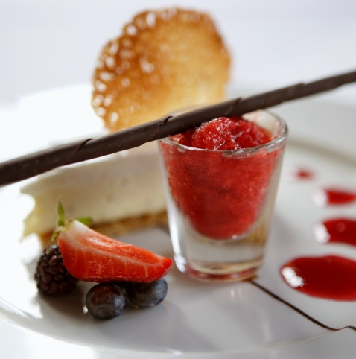 Dolní část vnitřních stránek je nastavená tak, aby se do ní dala přidávat čísla stránek ručně, takže číslování si můžete lehce upravit. Obsah nalevo jde taky ručně upravit, takže můžete snadno změnit kapitolky i čísla stránek.  Produkt nebo služba 3  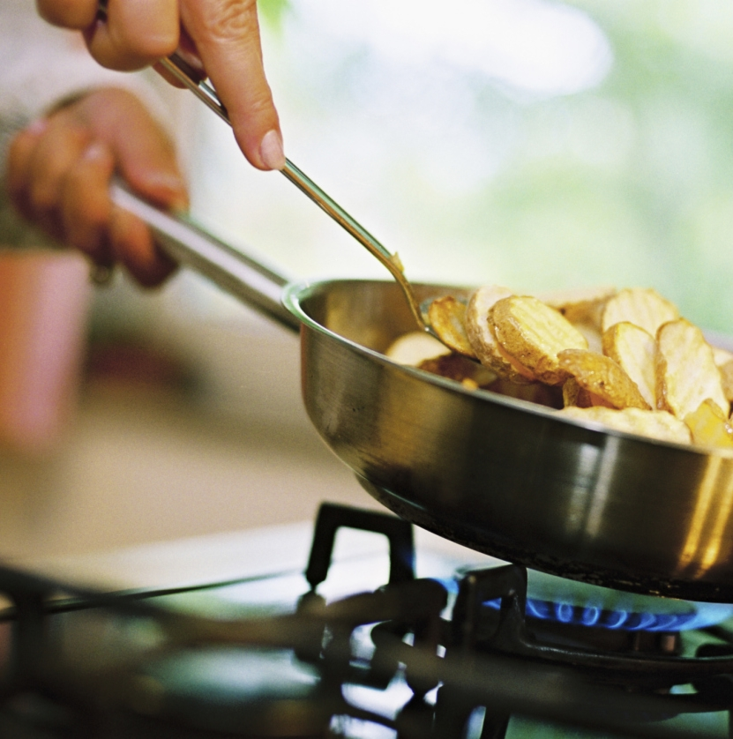 Kopii této brožury můžete uložit jako soubor PDF a ten poslat do tiskárny nebo vytisknout na svém počítači. V nabídce Soubor klikněte na Tisknout. Nastavte oboustranný tisk a určete, že stránky se překlápějí na kratším okraji.
 |  |  | 5

Ať je to opravdu vaše  Pokud si myslíte, že dokument, který vypadá takto dobře, je těžké naformátovat, pak vás vyvedeme z omylu!  Vytvořili jsme styly, které vám umožní formátovat tuto brožuru pouhým kliknutím. Na pásu karet na kartě Domů si prohlédněte galerii Styly.  Toto je styl Citace. Výborně se hodí pro vypíchnutí několika velmi důležitých bodů.  Bleskurychlé přizpůsobení  Pokud chcete nahradit ukázkový text vlastním, vyberte ho a začněte psát.  Při psaní nebo kopírování textu do výběru nezahrnujte mezeru nalevo nebo napravo od vybraných znaků.  Ať je to krásné jak obrázek  Pokud chcete místo nějaké fotky přidat svoji vlastní, odstraňte ukázkovou fotku a pak na kartě Vložení klikněte na Obrázky. |  |  | Přehled programů  Program 1  Sem přidejte svůj text.  Program 2  Sem přidejte svůj text.  Program 3  Sem přidejte svůj text.
4 |  |  | 1

Začínáme  Co zahrnout?  Víme, že o tom, jak je vaše firma úžasná, dokážete vykládat třeba několik hodin. (A nedivíme se vám – firma je to skvělá!) Protože ale musíte být struční a výstižní, podívejte se na návrhy, které byste mohli použít…  „Vaše společnost je nejlepší. Nedokážu si představit člověka, který se bez vás obejde.“ – Inteligentní zákazník  Zaměřte se na to, co děláte nejlíp  Pokud vytváříte firemní brožuru, jsou tyto prostřední stránky dobrým místem pro shrnutí výhod, které nabízíte proti konkurenci, nebo pro nějaký parádní citát zákazníka, jako jsme předvedli výše.  Mohli byste tu taky zmínit vaše nejdůležitější klienty:  - Velká, významná společnost  - Opravdu známá společnost  - Společnost s dobrým jménem  Dále sem můžete napsat odrážkový seznam vašich produktů, služeb nebo hlavních výhod spolupráce s vaší společností. Nebo prostě shrňte své přednosti v několika stručných odstavcích. |  |  | Pokud pro vaši firmu nejde tak snadno nafotit fotky, které by vypadaly stejně dobře jako ukázky v této brožuře, nic si z toho nedělejte. Můžete třeba vybrat všechny fotky na stránce a nahradit je textem využívajícím připravené styly.  Jeden obrázek vydá za 10 000 slov, ale jen když je to ten pravý. Pamatujte si, že každý obrázek, který použijete v marketingových materiálech, něco říká o vaší firmě – ať už v pozitivním nebo negativním smyslu.  Nezapomeňte na své krédo  Toto je skvělé místo, kde byste mohli prezentovat své krédo.  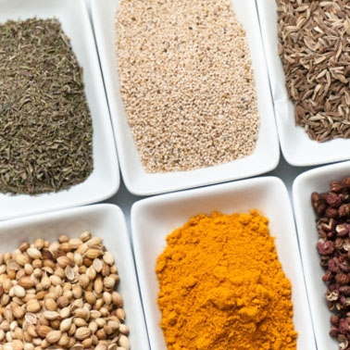 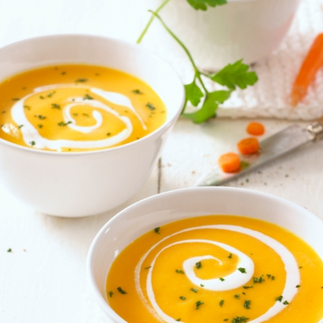 Sem přidejte popisek obrázku. Sem přidejte svůj text.
2 |  |  | 3

